出國報告（出國類別：出席國際會議）

「2015年醫學物理與生物醫學工程世界研討會(2015 World Congress on Medical Physics & Biomedical Engineering)」

參會報告

服務機關：衛生福利部食品藥物管理署 醫粧組
姓名職稱：錢嘉宏簡任技正
派赴國家：加拿大
出國期間：104年6月6日至104年6月13日
報告日期：104年8月8日

摘要

2015年醫學物理與生物醫學工程世界研討會(World Congress on Medical Physics & Biomedical Engineering)係由國際醫學物理與醫學工程科學聯合會（IUPESM）、國際醫學物理組織（IOMP）、國際醫學與生物工程聯合會（IFMBE）、加拿大醫學物理學會(COMP)及加拿大生醫工程學會(CMBES)共同主辦。本屆研討會於2015年6月7日至6月12日在加拿大多倫多市舉行，內容涵蓋醫學物理與生醫工程十九個主題及五個大會討論議題。本研討會可視為醫學物理與生醫工程領域三年一次國際間最大的學術盛會之一，提供世界各地專家齊聚一堂，彼此面對面交流合作的機會。故藉由參與本研討會可以於短時間了解全球各地新興醫材發展現況及各國醫療器材管理經驗，可作為研擬本國醫療器材相關法規與制度之重要參考資料。

目次
摘要...............................................................................................................................2
目次...............................................................................................................................3
- 會議簡介及參加目的.........................................................................................4
一、主辦單位及會議簡介....................................................................................4
二、會議時間及地點............................................................................................5
三、會議行程........................................................................................................6
四、參加目的........................................................................................................7
- 主要關注議題.....................................................................................................8
- 全球人類健康的挑戰，回顧與展望21世紀醫學工程的發展.................8
- 醫療器材商業化考量...................................................................................8
- 臨床工程師的價值.......................................................................................9
- 臨床工程標準規範.......................................................................................9
- 醫療器材全生命週期管理...........................................................................10
- 醫學工程與臨床工程技術認證之國際現況...............................................11
- 其他臨床工程關注議題...............................................................................12
- 心得及建議.........................................................................................................13
- 附錄- 會議議程..................................................................................................16

壹、會議簡介及參加目的

一、主辦單位及會議簡介

2015年醫學物理與生物醫學工程世界研討會(World Congress on Medical Physics & Biomedical Engineering)係由國際醫學物理與醫學工程科學聯合會（IUPESM）、國際醫學物理組織（IOMP）、國際醫學與生物工程聯合會（IFMBE）、加拿大醫學物理學會(COMP)及加拿大生醫工程學會(CMBES)共同主辦。本屆研討會於6月7日至6月12日在加拿大多倫多市舉行，研討議題涵蓋醫學物理與生醫工程十九大主題，其內容包含醫學影像、生物材料與再生醫學、生物力學與人工器官、放射腫瘤、幅射劑量保護、新醫療技術運用在癌症研究與治療、外科手術(電腦輔助外科手術、微創手術、內視鏡與影像導引治療及立體模擬手術)、生醫感測(奈米技術、生醫微機電技術及生醫光電)、生醫訊號處理、復健醫學(運動醫學、復健工程與義肢)、神經工程與神經系統、醫療器材、資訊應用在健康照護與公共衛生、資訊技術用於醫療機構的管理、生醫資訊、臨床工程師及醫學物理師與病人安全、專業教育訓練活動、性別與科學技術及生醫物理與模型。此外每天特別還有大會討論議題，邀請相關領域的專家做專題演講並與大會主席進行對話與座談，其題目包含全球人類健康的挑戰、健康資訊與證據的應用、女性工作者在生醫工程與醫學物理的發展、城市衛生與地球未來變遷及下一世代的醫學。故此研討會可視為醫學物理與生醫工程領域三年一次最盛大的學術盛會，提供世界各地專家齊聚一堂，彼此面對面交流合作的機會。

二、會議時間及地點
本屆研討會於2015年6月7日至6月12日在加拿大多倫多市的多倫多會議中心舉行。該中心位於多倫多市中心，緊臨多倫多地標CN塔及美國職棒大聯盟藍鳥隊的主棒球場。
會場地址為South Building 222 Bremner Boulevard,Toronto, Ontario, Canada，其地理位置與會場外觀如下:
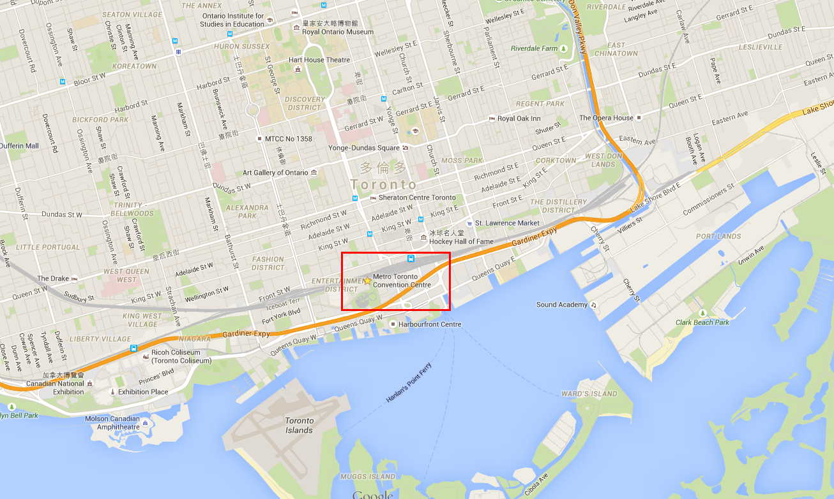
*圖片來源: Google Map
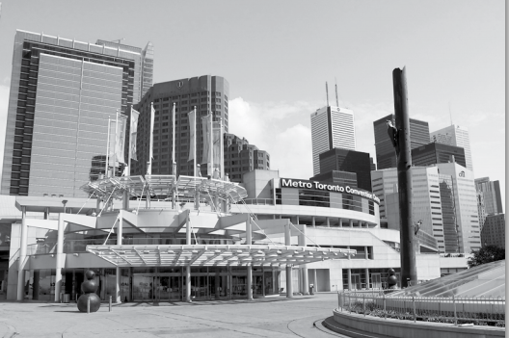
*圖片來源: 大會手冊
三、會議行程
會議行程及簡要說明如下表，完整會議議程詳如附錄。
時間 | 行程
6/6 | 啟程，桃園國際機場
6/6 | 抵達多倫多皮爾森國際機場
6/7 | WC 2015 : 註冊，參觀會場醫療設備展覽攤位，開幕茶會
6/8 | 1.SESSION TRACK 16: Patient Safety, Medical Errors and Adverse Events Prevention Related to Health Technologies and Incident Analysis and Management  2. SESSION TRACK 17: Education and Training in Biomedical Engineering  3.BMEE02 – Medical Device Development and Commercializtion
6/9 | 1.SESSION TRACK 16: Technology Management Programmes and Equipment Management Systems  2.Sepcial Session: SS08 – The Future of Clinical Engineering Education  3.Plenary Session: PL02.1 Innovation, Healthcare and the Future  4. SESSION TRACK 17: Accreditation, Certification and Licensure Issues
6/10 | 1. Special Session: SS12 – World Summit on the Supportability of Medical Devices  2. Special Session: SS13 - HTA of Medical Devices: Premarket Challenges (Roundtable on Health Technology Assessment)  3. Special Session: SS15 – Methods and Tools for Pre-Market HTA of Medical Devices ( Health Technology Assessment for Biomedical Engineers workshop)  4. SESSION TRACK 16: Health Technology Assessment and Cost Effective Technologies for Developing Countries and Usability and Human Factors Engineering for Medical Devices and System Design
6/11 | 1. Plenary Session: PL04 – Evidence and Health Informatics  2. Introduction to Root Cause Analysis(RCA) and Failure Modes and Effects Analysis(FMEA) to Support Medication Safety Initiatives  2.Sepcial Session: SS17 – Spreading and Integrating Human Factors Expertise in Healthcare and International Panel Discussion  3. Special Session: SS25 – Challenges and Benefits of Clinical Engineering Peer Review
6/12 | 1.[BME English] Clinical Engineering/Technology Management  2. 參觀會場論文海報展覽區，閉幕茶會
6/13 | 市區巡禮與等待凌晨回程航班
6/14 | 回程，多倫多皮爾森國際機場
6/15 | 抵達桃園國際機場

四、參加目的
2015年醫學物理與生物醫學工程世界研討會(World Congress on Medical Physics & Biomedical Engineering)係由國際醫學物理與醫學工程科學聯合會（IUPESM）、國際醫學物理組織（IOMP）、國際醫學與生物工程聯合會（IFMBE）、加拿大醫學物理學會(COMP)及加拿大生醫工程學會(CMBES)共同主辦。出席本研討會可以透過相關會議議題了解全球各地新興醫材發展現況及醫療器材上市後管理經驗，藉以強化未來對我國醫療器材全生命週期管理及為生醫產業發展建立良好的法規環境。本次研討會關注的重點著重在醫療器材研發及臨床工程師與病人安全兩大主題相關議題上，進一步瞭解其他國家對其醫療器材相關臨床試驗、病安事件分析與管理、人因工程與可用性分析及醫學工程人員認證與教育等議題，作為未來研擬相關法規與制度之奠基。

貳、主要關注議題
1.全球人類健康的挑戰，回顧與展望21世紀醫學工程的發展
醫療器材的發展約莫在1950年代開始發展，隨著教育的普及及技術的發展，生物醫學領域被帶入到工程技術的應用，因此生物醫學工程的領域學門就孕育而生，而相關的生醫產業也開始發展。同樣的由於工程技術的創新的發展，也同時提升了生物醫學的研究深度與廣度及大眾衛生健康的水準。目前新的醫工技術發展結合電腦大量資訓運算能力、大數據的分析及微機電微小化的技術，已將傳統醫工巨觀領域的運用開發到生子生物與細胞製造的層次。此外，再生醫學與幹細胞技術，也是高度持續被關注的研究課題。
由於資通訊技術(ICT)迅速發展，大量的病人資料的產生，而這些資料可能來自不同的管道(如門診診斷報告、血液檢查報告、CT/MRI的影像檢查報告、心電圖檢查報告、ICU床邊資訊報告、呼吸治療報告、收費資訊等等…)，由於資料來自不同異質的資訊平台，為了臨床診斷治療或醫務管理上的需要，相關系統間的資料交換、共用及整合是必要的，為提升臨床或管理上的效率，資料交換的架構與格式的標準化，已是ICT在醫療運用上首要解決的問題，因此，各種資料轉換的標準、軟硬的設備也因應而生，如此可以加速資料交換的效率，降低相關的作業成本。目前國際間有幾個協會與組織在協助訂定醫療儀器相關健康資訊標準，如醫療衛生資訊與管理系統協會(HIMSS)、北美放射協會(RSNA)、國際電機製造協會(NEMA)及醫療資訊整合技術組織(IHE)，藉由這些機構來協助訂定或調和醫療設備資料輸出格式的一致性，以利資訊更容易流通與整合到相關醫療資訊系統或其他管理系統中，目前已較成熟或被採用的標準例如DICOM,HL7,ISO,IEEE 等)。

2.醫療器材商業化考量
醫療器材的研發常需伴隨商業化的考量，透過合理與穩定的利潤收益才能讓公司永續經營，持續進行醫材的改良與研發。故在醫療器材的研發階段需考量內容應包含商業價值、需求收集、需求評估、利益關係者分析、價值驅動因子分析、可行性研究、使用者回饋、系統規格與架構、各種雛形樣件的製作、產品雛型測試與驗證方法、製造方法的建立、設計控制、製造生產等。另外還涉及產品上市審查要件的考量，如產品的驗證及確認(V&V)報告、醫療器材歷史記錄檔(DHF)、醫療器材技術文件(DMR)、醫療器材歷史記錄(DHR)、產品說明書、優良製造品質系統(如ISO13485)、供應鏈矩陣需求分析、產品標示、變更控制等等，以降低產品商業化的阻力。

3.臨床工程師的價值
臨床工程師的產值與評量指標一直在傳統的臨床工程社群中未有普遍的共識，尤其是無法量化評估，由於臨床工程師的業務性質有別於一般工程師可以從工時來估算其產值。臨床工程師在醫院有一個重要腳色，在於提供醫院管理者相關健康技術評估(HTA: health technology assessment)報告，尤其是在新的醫療技術的引進或大型工程技術的導入或複雜性技術評估。一般HTA的內容包含臨床效益、安全評估、成本效益分析、臨床需求以及倫理考量、社會、組織及其他相關考量。在本議題討論會上，講者提供一個全生命週期(holistic framework) 分析架構來強化醫療器材技術管理。

4.臨床工程標準規範
臨床工程是確保醫療照護安全、有效及經濟效益的醫療專業領域之一，而臨床工程的主要職責在管理醫療器材技術包含醫療器材的安全風險辨識、品質監控、成本控制及效能評估。而第一份有關臨床工程標準規範，由加拿大生醫工程學會於1998年出版，2014年發行修訂版。該標準的訂定過程，是先成立工作小組，歷經一年，徵求到17個版本草案，最後經會員專家討論及經由會員大會確認而發行。相關標準內容包含醫療設備維護管理計畫、醫療器材技術管理、技術評估與計畫、風險管理、品質管理、教育訓練、醫療器材的研發與改造、績效評估指標等議題。

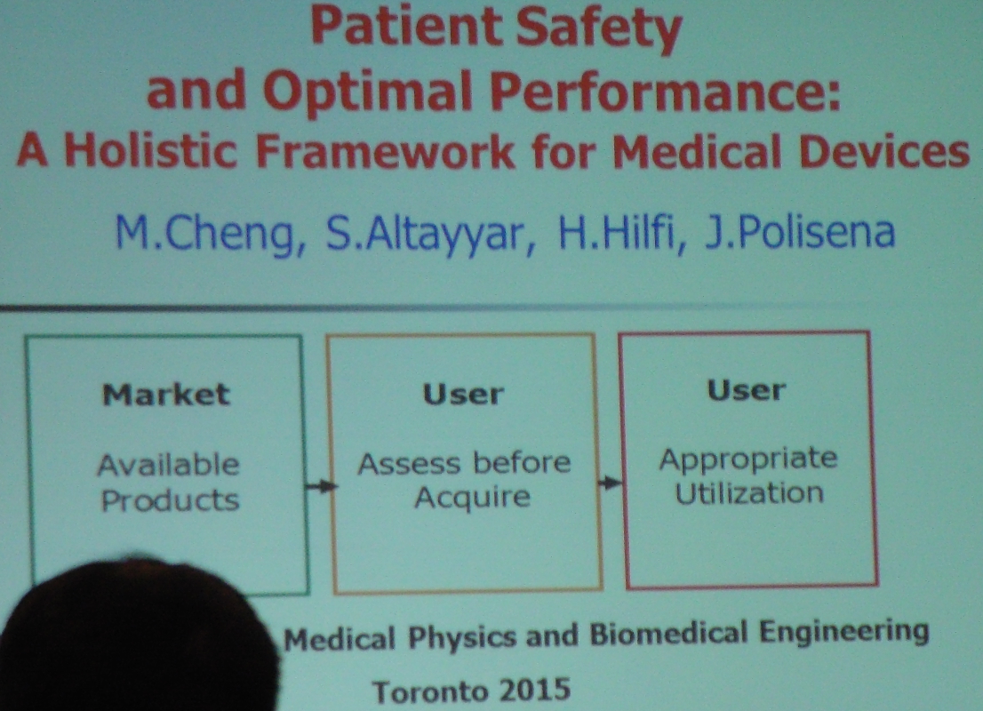
5.醫療器材全生命週期(holistic framework)管理
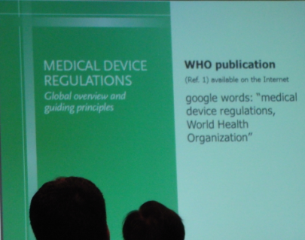
建立相關醫療器材的法規的目的即在確保醫療器材安全與有效的使用在病人或使用者，而醫療器材設計到使用在醫院或消費者前，目前醫療器材國際法規調合組織（GHTF）已有完整的管理架構及相關的指引規範，供各國衛生主管機關參考，對製造者及販售者都有高強度的管理。然而，在器材進入到臨床醫療體系或健康照護機構之後，這些器材是否有被適當的管理與適切的使用，以保證設備器材安全有效的用於病患身上，另外這些醫療機構的使用者與管理者對相關醫療器材的法規的概念也相對較為薄弱，所以在這個研討議題，演講者提出一個對醫療機構使用醫療器材全生命管理架構，讓在醫療機構從事醫療器材管理者(如醫學工程師或臨床工程師)，對整個醫療器材管理架構有更明確及系統性的了解。
圖一: 醫療器材全生命週期管理架構
圖二: WHO醫療器材法管管理出版品
在這個全生命管理架構，演講者分成三個管理區塊並請相關領域的專家分別介紹各區塊的管理內容(圖一)，三個區塊分別是法規面、醫療技術評估(HTA)與設備器材進入到機構內的營運管理。相關的管理要項都是在確保病人安全及器材設備最佳使用成效。而此架構管理內容也符合第六十屆世界衛生大會WHA60.29決議文要求的精神，尤其在決議文中敦促會員國第二要項提到” 與衛生技術評估和生物醫學工程有關人員合作，為建立衛生技術特別是醫療裝置評估、計畫、購置和管理系統酌情制定國家級的管理策略和計畫；”。 也因此，世界衛生組織也特別執行相關醫療器材管理專案計畫，建立相關參考文件與教材(參考網址: http://www.who.int/medical_devices/en/)。
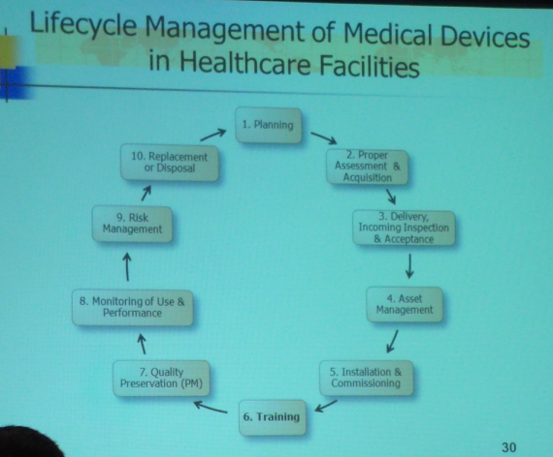
在第一個區塊法規介紹只要以是採用醫療器材國際法規調合組織(GHTF)的管理架構包括上市前醫療器材屬性定義、製造、標示、註冊審查、廣告、臨床試驗、上市後監督管理等，相關內容與我國目前相關醫療器材法規管理內容相似。第二部份醫療技術評估，主要是針對醫療機構對醫療器材採購前的系統性評估，除了成本考量、醫療效益、設施環境的要求、人員訓練、技術規格的評估、器材設備採購的適法性、後續的維護管理等。第三部分是醫療器材營運管理，它的管理內容如圖三所示含蓋整個器材在醫療機構中使用的生命週期，包含預算計畫、採購評估、安裝驗收、人員訓練、維護保養、使用效益評估、風險管理、報廢及汰舊計畫等，另會中針對次議題專家介紹一個類似產品優良製造規範(GMP)的概念，提出醫院中醫療器材的優良營運計畫與管理規範GPMP(Good Planning and Management Practices)，以確保醫療器材在醫院中整個生命週期的使用品質與效益。
圖三: 醫療器材於醫療機構中的生命週期架構

6.醫學工程與臨床工程技術認證之國際現況
有關加拿大醫學工程技術人員認證考試已過33個年頭，相關認證考試都是由ICC(International Certification Commission)舉辦，目前相關認證是採自願性，無國家證照，但諷刺的是在加拿大安大略省要有執照才能幫人剪髮，而醫療器材的安全與品質攸關大眾健康，它的維護管理者是否也要有一定的規範來確保其專業能力與品質 ? 而本議題主要是要了解世界各國對醫學工程相關的技術人員是採自願性認證或國家法令強制。
據了解ICC的認證未來會被美國醫療器材促進發展協會AAMI的認證機構 ACI所取代，而目前在美國、加拿大及中國大陸的醫療設備技師與臨床工程師的認證是由美國臨床工程師學會(ACCE)來執行，未來ACI的認證勢必會對ACCE造成衝擊。另外CED/IFMBE (國際醫學工程聯盟下的臨床工程委員會)也準備發展相關的認證計畫，而國際勞工組織(ILO)也可能將醫學工程師及臨床工程師納入醫療保健專業人員的國際職業分類標準碼(ISCO-08 Code 2269)中，目前是分類在2149工程專業人員中。此外IFMBE也會努力推動各國政府來採認該學會所發展的認證架構，做為各國對臨床工程師有一致性的認證標準。

7.其他臨床工程關注議題:
a.醫用設備電池管理:
由於可攜式醫療器材日益增多，對電池的仰賴也持續成長，尤其在某些高風險使用環境中，如維生設備或生理監測設備使用於病人運送過程中、電擊器的使用或一般電力系統供應異常時，電池是否可以即時提供正常的電力，可能直接或間接造成病人傷害，也因此相關使用管理的議題也備受重視，其也是美國醫療器材促進發展協會(AAMI)公布的醫院醫工部門最關切的十大問題之一。本議題主要介紹製造廠對電池的品質確保的管理原則、電池系統整體的運作概念及如何預估或了解電池的使用壽命。此議題講者是請到Cadex Electronics Inc. 總裁及電池學院(www.batteryUniversity.com)專家來介紹相關內容。
b.醫療器材風險分析
加拿大安全用藥推動策進會(ISMP)是一個非營利組織，致力改善醫療照護機構藥物使用安全，也協助醫療界與衛生主管機關進行藥物安全事件分析。而在本研討會醫學工程的教育訓練課程中安排介紹醫療器材風險分析技巧，透過個案討論方式讓與會者更清楚事件分析的步驟與相關分析工具的使用，相關分析工具包含根本原因分析法(Root Cause Analysis) 、失效模式分析(Failure Modes and Effects Analysis)及人因工程設計概念。
三、心得及建議
1.全球人類健康的挑戰，回顧與展望21世紀醫學工程的發展心得:
ICT技術已廣泛應用於醫療上並產生大量的資訊數據，但各類醫療設備除影像類設備有較明確標準格式，大部分具資料輸出的醫療設備並未有明確的輸出格式(如呼吸器、麻醉機、洗腎機、生理監視器、輸液幫浦等等)，因此國內相關醫療設備製造商、醫用軟體設計製造商及資訊系統整合業者，需密切注意相關標準的發展趨勢，並積極參與國際間相關研討會議，及早佈局，以滿足市場的需求，強化產品的競爭優勢。

2.醫療器材商業化考量心得:
產品上市前，必須有前瞻性的考量包括產品定位、價值、行銷策略及實務面的開發建置，包括各類上市前審查文件的準備及製造生產符合相關品質系統要求與生產後行銷供應鏈的佈局等。相關討論的議題協助經營管理者有個系統性的思考與評估，讓產品的研發更務實及降低投資失敗的風險。

3.臨床工程師的價值心得:
在整個醫療器材全生命週期的管理，其涉及到前段的源頭的製造、中段的銷售流通及後段的使用管理，而後端於醫療機構的使用管理，臨床工程師對醫療器材的安全、有效與品質扮演重要角色。尤其當今醫療作業對醫療器材的使用與仰賴性越來越高，相關的管理議題已無法被忽視，目前先進國家如美加地區甚至國際衛生組織WHO，對醫療器材管理議題極為重視，在本次研討會可看到很多議題在討論臨床工程管理的制度面、人員資格認證問題及專業人員的教育養成問題，而我國醫工學會也嘗試在推動醫學工程師法，但深入探討，目前我國對臨床工程相關的教育制度、醫院的管理制度及衛生主管機關對此專業人員角色認定都還有檢討的空間，而在此次會議中，相關國家也是遇到類似的發展瓶頸，因此這些歐美國家的相關學會或協會也開始訂定相關的標準與規範，來界定與樹立這類人員的專業角色，值得我國借鏡參考。
4.臨床工程標準規範心得:
目前國內醫院評鑑雖有專門章節要求醫工部門定期執行醫院設施、設備、醫療儀器或相關器材等之維護、檢查、測試、保養或校正作業並有紀錄可查，但評量重點仍以設備器材為核心，並非針對整個管理部門進行評量，部門的評量就如同對醫療器材製造廠管理一樣的概念，管理部門需要一個完整的品質系統管理架構，才能確保醫院中使用的醫療器材維持在一定的安全品質與效能的水準。

5.醫療器材全生命週期管理心得:
此議題是參與此次研討會收穫最多的部份，借由專業講者了解到目前國際間對醫療器材三階層的管理架構，即製造、銷售及上市後管理。早期我國醫療器材管理政策著重在上市前審查及優良製造規範，而近幾年也開始投入到產品流通管理及上市後監督管理。在產品流通管理方面我國也開始積極部署與國外調和的單一識別系統(UDI)及評估導入全球醫療器材命名系統(GMDN)與建立醫療器材優良流通規範(GDP)，另在上市後監督管理也已公告醫療器材優良監視規範(GVP)，針對醫療機構及藥商要有相關管理機制，如醫療器材不良反應通報及通報、風險管理、教育訓練與醫療器材安全監視查核。

6.醫學工程與臨床工程技術認證之國際現況心得:
本次研討會主要關注都在臨床工程領域的相關議題會議，綜觀目前這些先進國家對醫療器材的管理極其重視其上市後在醫療機構的管理內容，尤其在醫療器材維護管理的專業人員及部門的認證。但由於醫療器材種類繁多，使用方法、技術等級與風險程度差異很大如個人用OK繃到質子治療儀，因此在人員的角色不像傳統醫事人員如藥師、放射師或醫檢師分工那麼明確單純，因此這類人員的認證管理模式應該跳脫一般藥品管理概念，發展一個適合醫療器材特性的管理內容及人員的認證機制。

7.插曲:
今年國內生醫工程學會極力爭取本國際研討會 2021年的舉辦國，競爭者有新加坡、墨西哥及台灣。而新加坡是第三度申請，志在必得，並請當地專業的顧問公司來規劃展場及遊說工作，而台灣的展場相對起來就有點薄弱，但在對會員代表的簡報介紹台灣舉辦優勢，應是三個國家中最出色。最後結果由新加坡獲得，雖台灣無法取得2021的舉辦權，但今年IFMBE的秘書長選舉，我國代表，中原大學的林康平教授也獲得過半的支持當選，此也意味台灣在國際醫學工程的學術地位備受肯定。

建議 :
此次研討會有許多值得我們學習與借鏡的地方，首先就場地的選擇，因會場容量夠大又鄰近交通樞紐，所以對參與者而言可以選擇較遠的住宿地點節省開銷。另為落實減碳政策，大會善用資訊科技平台，與會者可以透過智慧手機跟平板電腦，下載大會專屬的APP就可以隨時監看大會所有議程資料、各議程摘要及會議時程現況(工作畫面詳附錄)，個人也可以選擇自己有興趣的議題建立個人的議程表。另外在研討會的設計上，除了包含一般學術發表，更安排醫學物理及醫學工程一系列短期訓練課程，讓產業界人員除可以了解學研界最新發展外，也可藉此機會充實個人專業知能並與世界各國同類職業工作者交換心得及增加整個會議的出席人數與重要性。
另目前像美國、加拿大及澳洲相關醫學工程學會或組織，致力於發展與建立醫院內醫療器材使用安全品質管理規範，尤其嘗試對醫學工程(或臨床工程)管理部門及其人員，訂定相關標準與認證機制，目前得知加拿大與澳洲都有訂定相關的臨床工程標準，雖這些國家這類人員未有國家證照，但由於學會或協會強力主導，相關醫院、醫院評鑑機構、政府衛生主管機關、甚至國際衛生組織，都可接受認可這些單位認證結果，而國內雖有醫工學會及醫院評鑑來評量人員資格及醫院醫療器材管理制度，但相較國外的臨床工程標準內容，我們還可加強相關管理範疇。另我國的衛生主管機關與相關學會應有更多的溝通及討論來建置符合我們國情的管理制度，甚至在相關科系課程的設計能一致性，以確保相關人員的考訓用符合管理制度的要求。
附錄
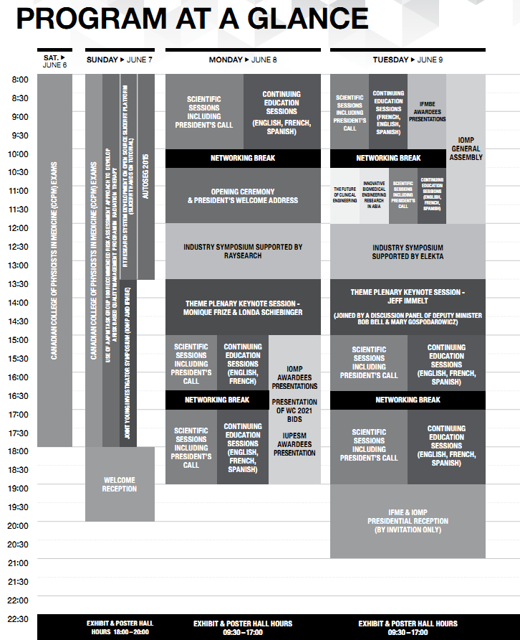
會議議程(一)

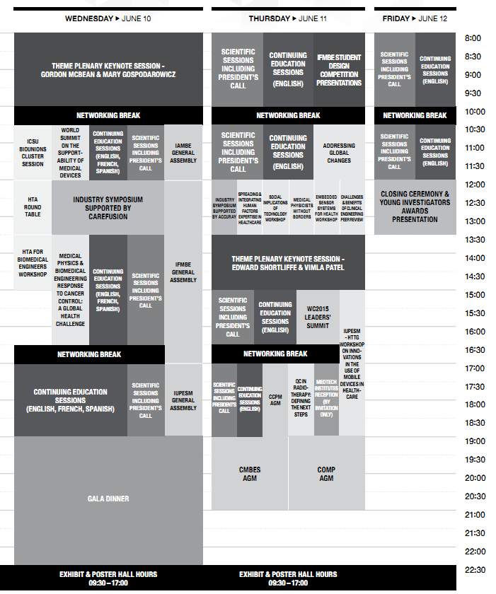
會議議程(二)

APP軟體作業畫面
